Fiche de préparation

Cette activité |  | est à réaliser en …
 |  |  | langue maternelle | X | éducation artistique
 |  |  | mathématique |  | seconde langue
 |  |  | éveil historique et géographique |  | éducation physique
 |  |  | éveil scientifique et technologique |  | ……………………………………………………
 |  | portera sur… Op’Art, formes code-barre
Objectif(s) |  | En fin d’activité, les Es seront capables de…  - créer un effet d’optique noir et blanc
Compétences |  | De cette manière, ils exerceront la (les) compétence(s) suivante(s)…  1744 – utiliser des outils tels que compas, équerres  - aborder le graphisme en imitant les techniques de peintres  célèbres, les décrire, les comparer
SITUATION MOBILISATRICE | Les élèves commenceront par … | - Présentation et analyse d’une œuvre d’op’art (formes code barre) + commentaires des Es.  - Comment pourrait-on reproduire cette œuvre ? Comment l’artiste a-t-il procédé ?
DEROULEMENT | Les principales étapes de  l’activité … | - Distribution des feuilles de dessin et de la feuille de consignes.  - Lecture des consignes + vérification de la compréhension de chacun.  - Les Es travaillent seuls mais I. reste disponible pour les corrections et ajustements nécessaires.  - Présentation des œuvres dans le hall d’entrée de l’école.
DIVERS | Documentation  Manuel  Matériel  Prolongements  ... | - Photos œuvre op’art  - feuilles de dessin A4  - lattes et compas  - crayon ordinaire et gomme  - marqueurs noirs

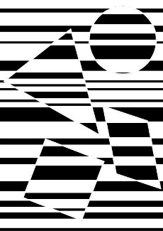
Je réalise une œuvre op’art (2)


- Sur la feuille A4, tracer à la règle et au crayon HB des traits espacés de façon irrégulière comme un "code barres".

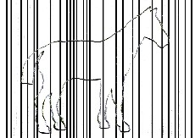
- Dessiner ensuite au centre de la feuille le contour d'un animal ou disposer différentes formes géométriques
.
- Colorier au feutre noir une bande sur deux à l'extérieur de l’animal ou des formes.
- A l'intérieur de l’animal ou des formes, colorier une bande sur deux en inversant le rythme noir/blanc par rapport aux bandes extérieures au zèbre.
